**คู่มือปฏิบัติการ**

**ชุดสาธิตการทดลองพลังงานน้ำผลิตไฟฟ้า**

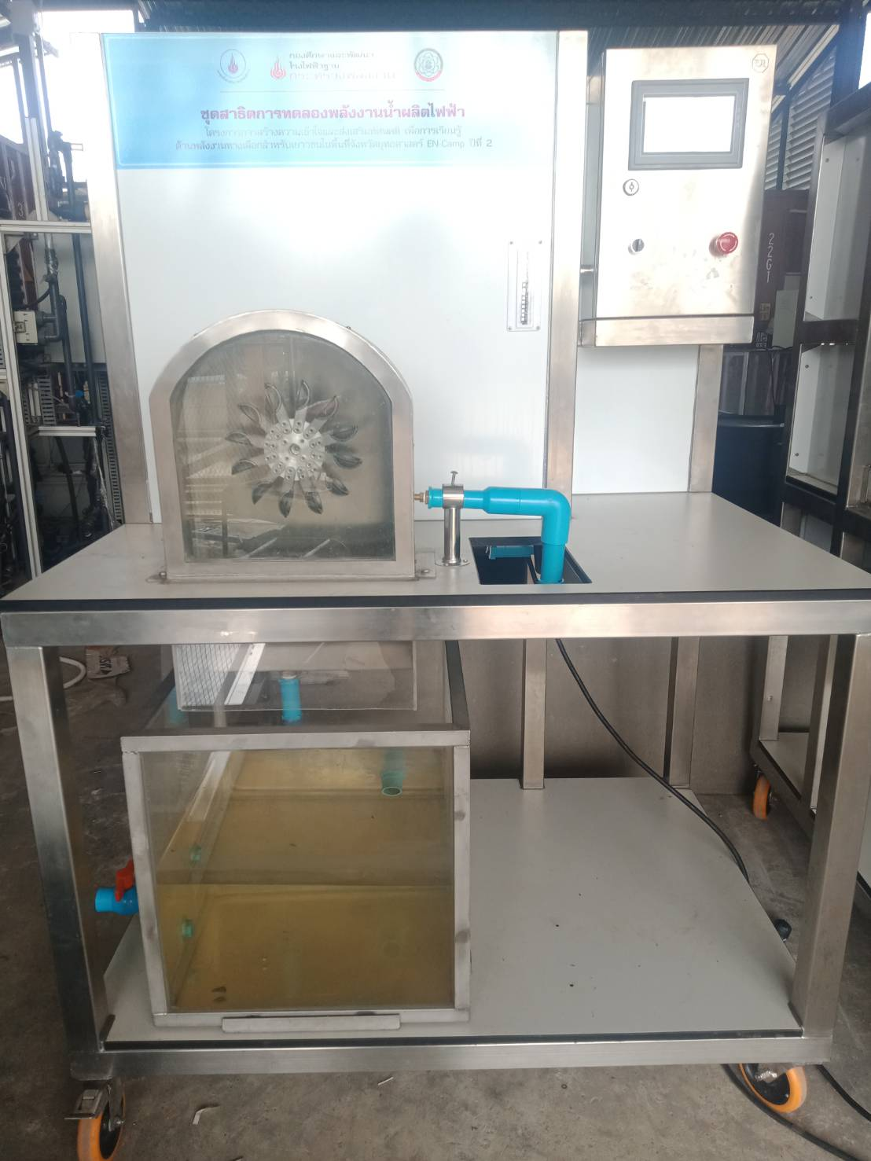

**รายการอุปกรณ์ชุดทดลอง**

5



4

9

8

7

2

3

6

1

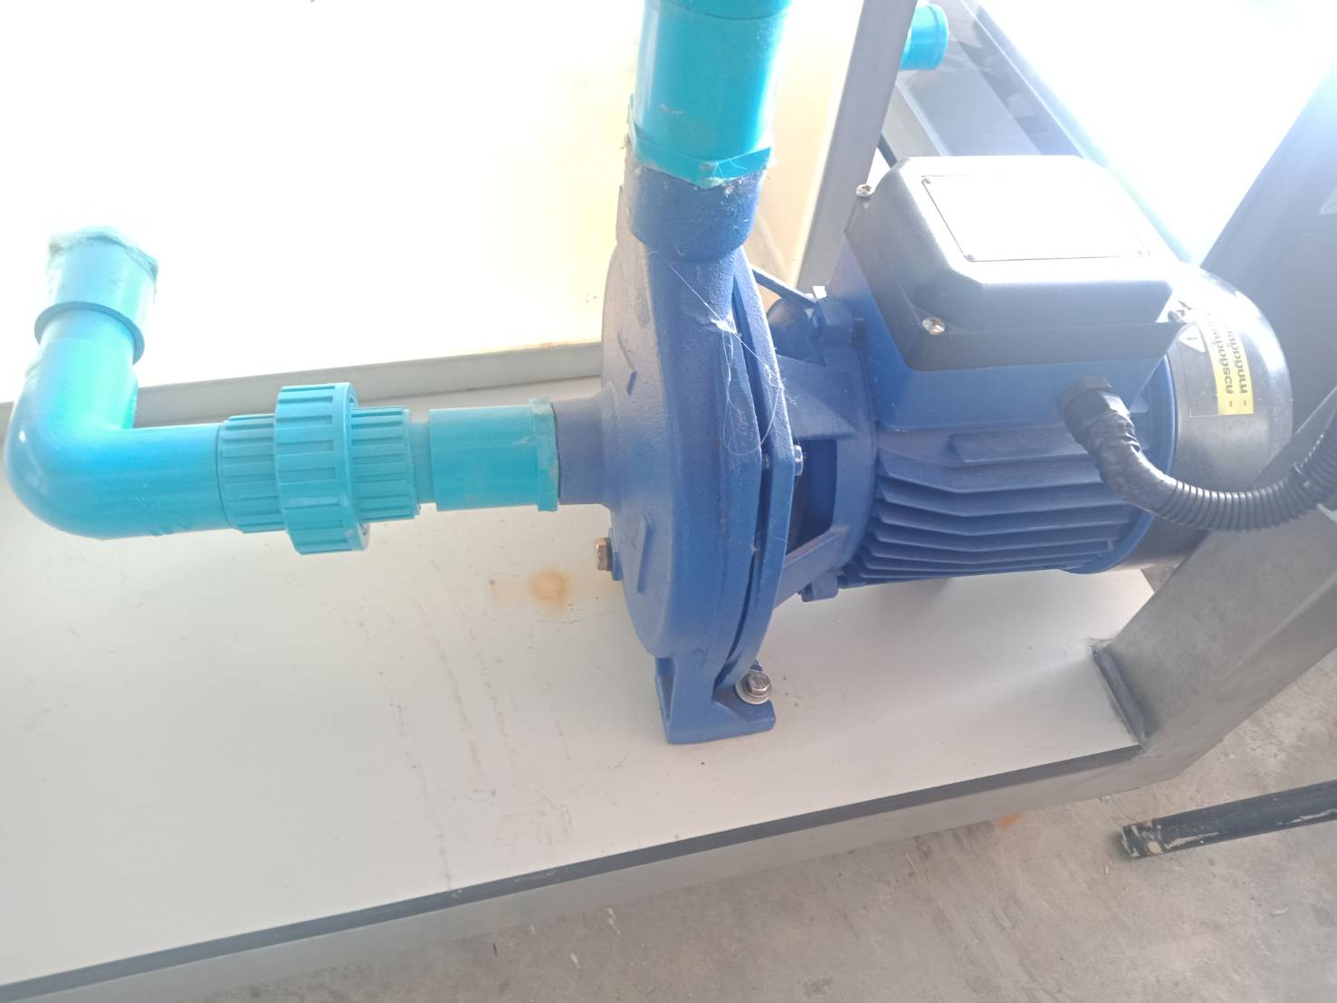

10

**รายการอุปกรณ์ชุดทดลอง (ต่อ)**

1. กังหันน้ำเพลตัน

2. ถังเก็บน้ำ

3. มิเตอร์สำหรับวัดอัตราการไหลของน้ำ

4. หัวฉีดน้ำ

5. ตู้ควบคุม

6. หน้าจอแสดงผล

7. สวิทช์เปิด-ปิด เครื่อง

8. Emergency Switch

9. วาล์วปล่อยน้ำ

10. ปั๊มน้ำและอุปกรณ์ควบคุมอัตราไหลของน้ำ

**หน้าจอแสดงผลและควบคุม**

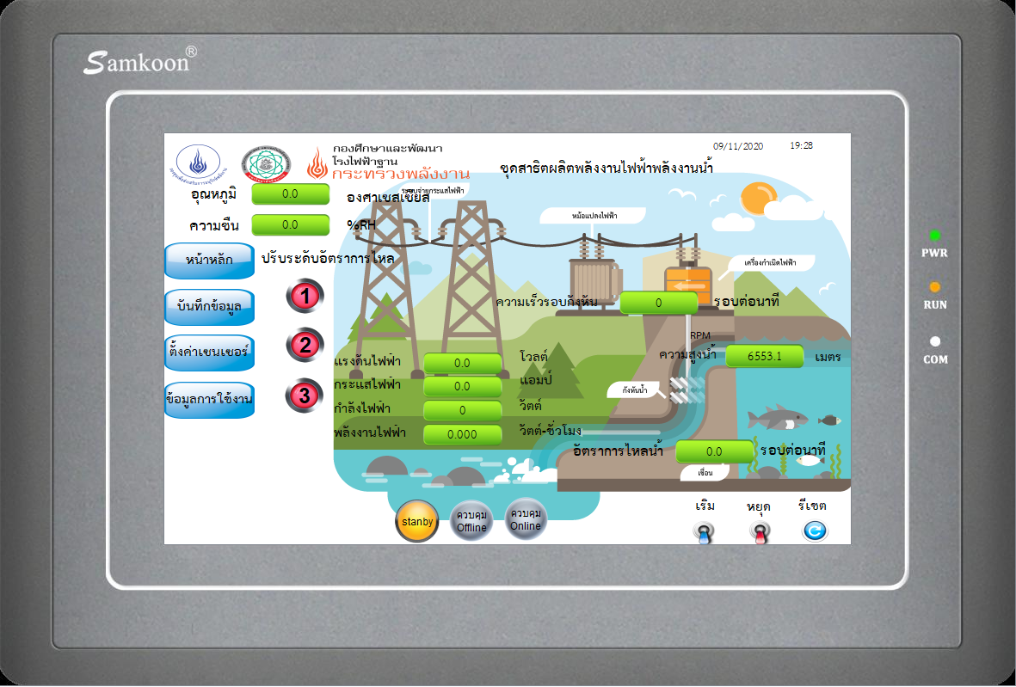

5

7

6

8

1

4

2

3

1. ปรับระดับอัตราการไหลน้ำ

2. แสดงสถานะการเชื่อมต่อ

3. ส่วนควบคุมการ เริ่ม หยุด และรีเซต

4. แสดงผลค่าทางไฟฟ้า

แรงดันไฟฟ้า (โวลต์)

กระแสไฟฟ้า (แอมป์)

กำลังไฟฟ้า (วัตต์)

พลังงานไฟฟ้า (วัตต์ - ชั่วโมง)

5. แสดงผลความเร็วรอบกังหัน

6. แสดงผลอุณหภูมิและความชื้น

7. ความสูงน้ำ

8. อัตราการไหลน้ำ

**Web application**

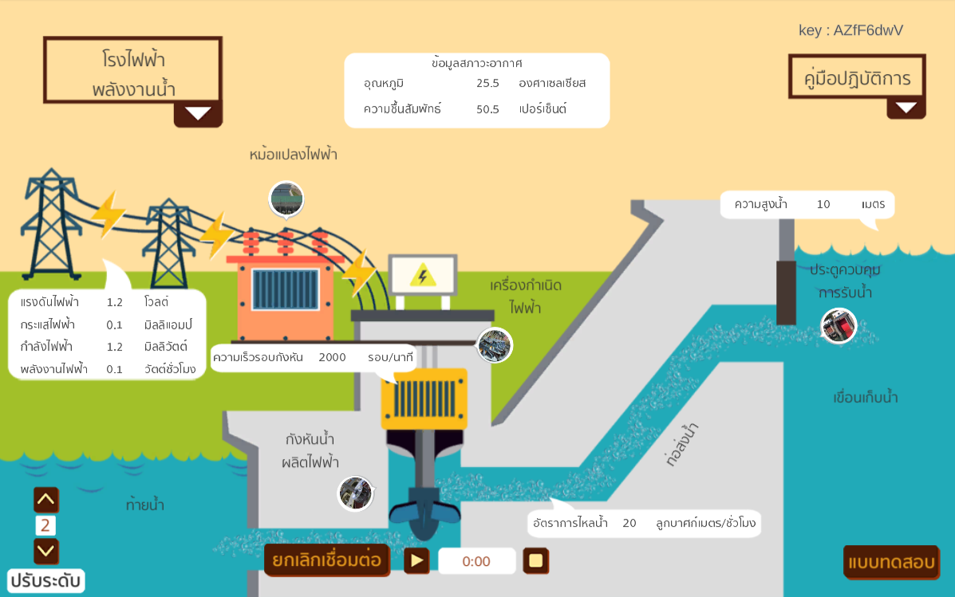

10

8

9

7

6

5

3

2

1

4

1. ปุ่มปรับระดับมุมเอียงแผงเซลล์แสงอาทิตย์

2. ปุ่มกดเชื่อมต่อกับชุดแลปสาธิต เริ่ม หยุด และแสดงผลเวลา

3. แสดงผลความเร็วรอบกังหัน (รอบ/นาที)

4. แบบทดสอบ

5. แสดงผลอุณหภูมิและความชื้น

6. แสดงผลค่าทางไฟฟ้า

แรงดันไฟฟ้า (โวลต์)

กระแสไฟฟ้า (แอมป์)

กำลังไฟฟ้า (วัตต์)

พลังงานไฟฟ้า (วัตต์ - ชั่วโมง)

7. แสดงระดับความสูงของน้ำ (เมตร)

8. คู่มือปฏิบัติการ

9. คีย์แสดงผลการจับคู่

10. ข้อมูลโรงไฟฟ้าพลังงานแสงอาทิตย์

**หลักการและทฤษฎี**

กังหันเทอร์โกเป็นกังหันน้ำแบบอิมพัลส์ (Impulse turbine) ชนิดหนึ่ง ซึ่งเปลี่ยนพลังงานศักย์และพลังงานจลน์ของน้ำให้เป็นพลังงานกล ดังแสดงในรูปที่ 1 กังหันเทอร์โกเหมาะสำหรับผลิตพลังงานกลจากแหล่งน้ำที่มีเฮดปานกลาง –สูง ที่อัตราไหลน้ำต่ำกว่ากังหันปฏิกริยา (Reaction turbine)

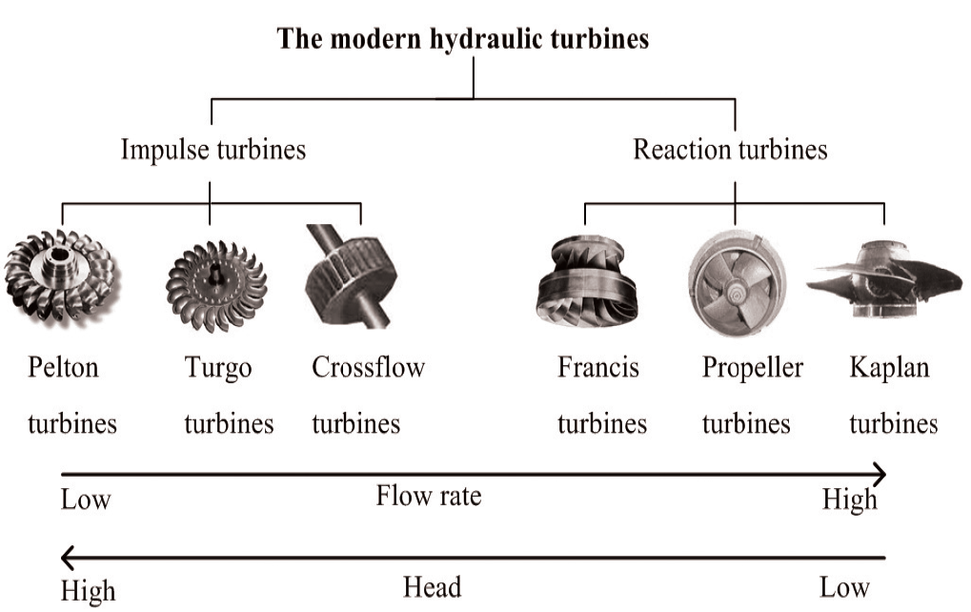

**รูปที่ 1** แผนภูมิของกังหันเทอร์โก

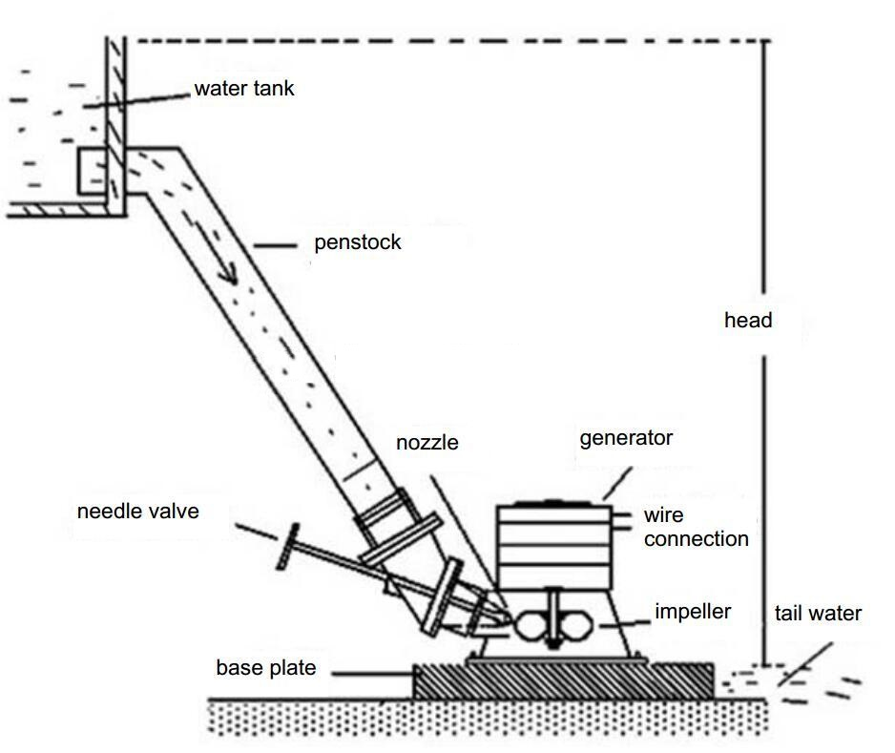

**รูปที่ 1** แผนภูมิของกังหันเทอร์โก (ต่อ)

**หลักการทำงาน**

กังหันเทอร์โกประกอบด้วยล้อ (Wheel) มีแกนหมุน และลูกถ้วย (Bucket) ซึ่งมีจำนวนมากติดอยู่รอบๆขอบล้อ โดยน้ำถูกฉีดจากหัวฉีดเป็นลำเจ็ตพุ่งกระทบกับลูกถ้วย แล้วไหลเปลี่ยนทิศทางออกไป เกิดการถ่ายเทโมเมนตัมจากลำเจ็ตให้แก่ลูกถ้วยในรูปของแรงกระทำและถ่ายเทเป็นแรงบิดบนเพลา (shaft) ของล้อ แรงบิดที่ได้ส่งผ่านเพลาไปยังเครื่องกำเนิดไฟฟ้า (Generator) ซึ่งสามารถกำหนดกำลังการผลิตโดยการปรับปริมาณน้ำและความเร็วของลำเจ็ตด้วยการปรับตำแหน่งของก้านปรับวาล์วหัวฉีด (Needle valve adjustment)ดังแสดงในรูปที่ 2ลักษณะการทำงานของกังหันเทอร์โกจะมีความคล้ายคลึงกับกังหันเพลตัน (Pelton turbine) แต่มีความแตกต่างกันที่รูปทรงลูกถ้วยและทิศทางของลำเจ็ตที่ปะทะกับลูกถ้วย โดยลำเจ็ตที่ออกจากหัวฉีดของกังหันเพลตันจะพุ่งปะทะลูกถ้วยตรงกึ่งกลางทำให้น้ำไหลออกจากลูกถ้วยแบบสมมาตร ลำเจ็ตของกังหันเทอร์โกจะพุ่งปะทะลูกถ้วยทิศทางทำมุมกับด้านข้างและน้ำไหลออกจากลูกถ้วยในด้านตรงข้าม ดังแสดงในรูปที่ 3

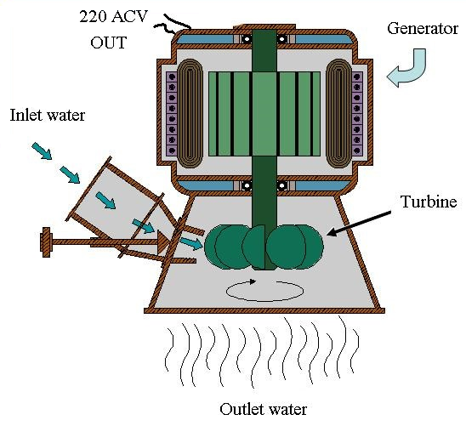

**รูปที่ 2** การทำงานของกังหันเทอร์โก

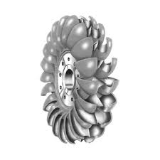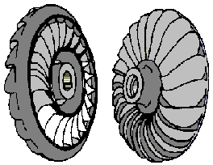

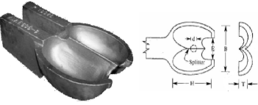

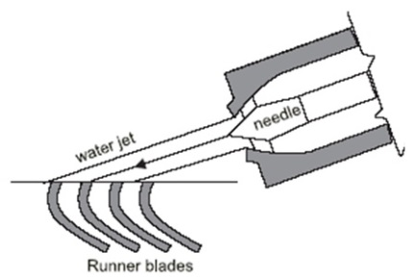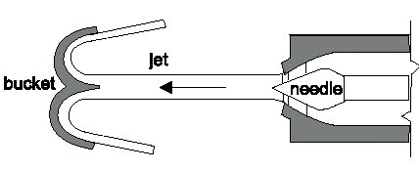

1. ข)

**รูปที่ 3** ลักษณะลูกถ้วยของกังหัน ก) กังหันเทอร์โก ข) กังหันเพลตัน

กำลังที่ควรจะได้จากแหล่งน้ำพลังงานศักย์ (Potential energy) ของแหล่งน้ำเป็นพลังงานที่เราต้องการแปลงเป็นพลังงานกลด้วยกังหันเทอร์โก พลังงานศักย์อยู่ในรูปของระดับเฮดรวมของแหล่งน้ำ (total head) เนื่องจากการที่น้ำไหลผ่านท่อต่างๆ รวมทั้งหัวฉีด เกิดการสูญเสียจากความเสียดทาน หรือความต้านทานของท่อและส่วนอื่นในระบบส่งน้ำ ดังนั้นพลังงานศักย์ที่ควรจะได้จึงมีเฮดต่ำกว่าเฮดรวม ซึ่งเรียกว่า เฮดรวมสุทธิ (net head, Hnet) ซึ่งมีค่าเท่ากับ เฮดรวมลบเฮดสูญเสีย

กำลังของน้ำที่ควรจะได้ที่หัวฉีดสามารถคำนวณได้ตามสมการ

$$P_{W}=\frac{γQH}{1000} , kW$$

หรือ $$P_{W}=\frac{γQH}{746} , hp$$

เมื่อ *PW* คือ กำลังเชิงทฤษฎีจากแหล่งน้ำ, W

*Q* คือ อัตราการไหล, m3/sec

1 hp = 550 (lb.ft)/s

= 0.746 kW

*Hnet*คือ เฮดสุทธิ, m

*γ* คือ น้ำหนักจำเพาะของน้ำ, N/m3

(สามารถคำนวณหาค่า *γ = ρ g*เมือ *ρ* คือ ความหนาแน่นของน้ำ และ *g*คือค่าแรงโน้มถ่วง)

**กำลังของกังหันเทอร์โก**

เมื่อน้ำความเร็วสูงจากหัวฉีดกระทบกับลูกถ้วย โมเมนตัมของน้ำเปลี่ยนเป็นแรงผลักให้วงล้อหมุนและเกิดแรงบิดที่เพลา ส่งกำลังผ่านเพลาไปยังเครื่องกำเนิดไฟฟ้า (Generator) ได้กระแสไฟฟ้าออกมาใช้งาน โดยกระแสไฟฟ้าที่ได้เป็นกระแสไฟฟ้า 1 เฟส 220 โวลท์ สามารถหาค่ากำลังไฟฟ้าตามสมการ

$P_{0}=I×V×PF$ Watt

$P_{0}=\frac{I×V×PF}{746}$ hp

เมื่อ *Po* คือ กำลังไฟฟ้า, Watt

*V* คือ แรงดันไฟฟ้า, Volt

*I* คือ กระแสไฟฟ้า,Amp.

*PF* คือ เพาเวอร์แฟกเตอร์

**ประสิทธิภาพของระบบผลิตกระแสไฟฟ้าด้วยกังหันเทอร์โก**

ประสิทธิภาพรวม (Overall efficiency) ของระบบผลิตกระแสไฟฟ้ากังหันมีค่าเท่ากับ สัดส่วนของกำลังไฟฟ้าที่ได้จากกังหันจริง ต่อ กำลังที่ควรจะได้จากแหล่งน้ำ

$$η=\frac{P_{0}}{P_{W}}×100\%$$

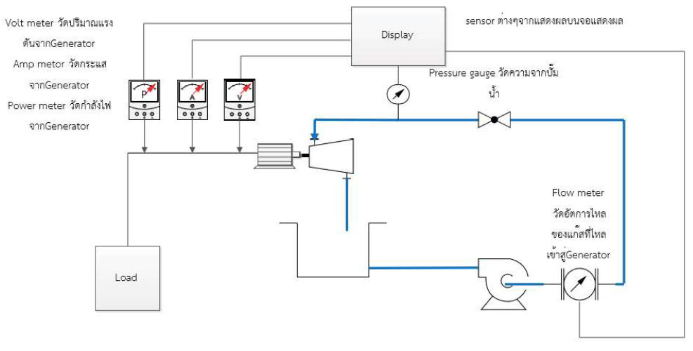

**ข้อดี-ข้อจำกัด ของการผลิตไฟฟ้าจากพลังงานน้ำ**

ข้อดีและข้อจำกัดของการผลิตไฟฟ้าจากพลังงานน้ำ สามารถสรุปได้ดังตารางดังนี้

|  |  |
| --- | --- |
| **ข้อดี** | **ข้อจำกัด** |
| 1. ไม่ต้องเสียค่าใช้จ่ายในการซื้อเชื้อเพลิง นอกจากใช้เงินลงทุนก่อสร้าง  2. ไม่ก่อให้เกิดก๊าซคาร์บอนไดออกไซด์จากการผลิตไฟฟ้า  3. โครงการโรงไฟฟ้าพลังน้ำขนาดใหญ่มีขีดความสามารถสูงในการรักษาความมั่นคงให้แก่ระบบไฟฟ้า สำหรับรองรับช่วงเวลาที่มีความต้องการใช้กระแสไฟฟ้าสูงสุด | 1. การเดินเครื่องผลิตไฟฟ้าขึ้นกับปริมาณน้ำ ในช่วงที่สามารถปล่อยน้ำออกจากเขื่อนได้  2. การก่อสร้างเขื่อนขนาดใหญ่ในประเทศไทยมีข้อจำกัดเนื่องจากอ่างเก็บน้ำของเขื่อนขนาดใหญ่จะทำให้เกิดน้ำท่วมเป็นบริเวณกว้าง ส่งผลกระทบต่อบ้านเรือนประชาชน |

**ขั้นตอนการใช้งาน**

1. เสียบปลั๊กแหล่งจ่ายไฟฟ้ากระแสสลับ 220 โวลต์ให้กับชุดแลปสาธิต

2. ดำเนินการเปิดเบรกเกอร์ตัดต่อไฟฟ้าไปอยู่ตำแหน่ง ON

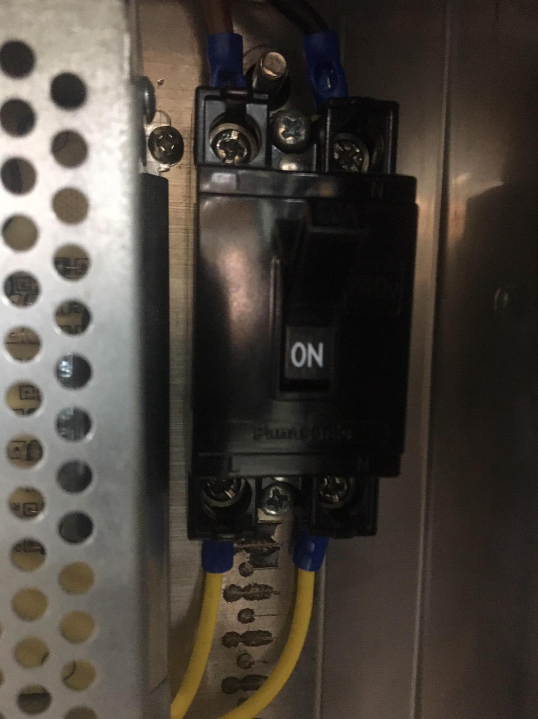

3. บิดสวิชท์ไปยังตำแหน่ง ON ด้านขวา

4. เข้า Web application URL : https://encamppowerplant.com/lablite/solar

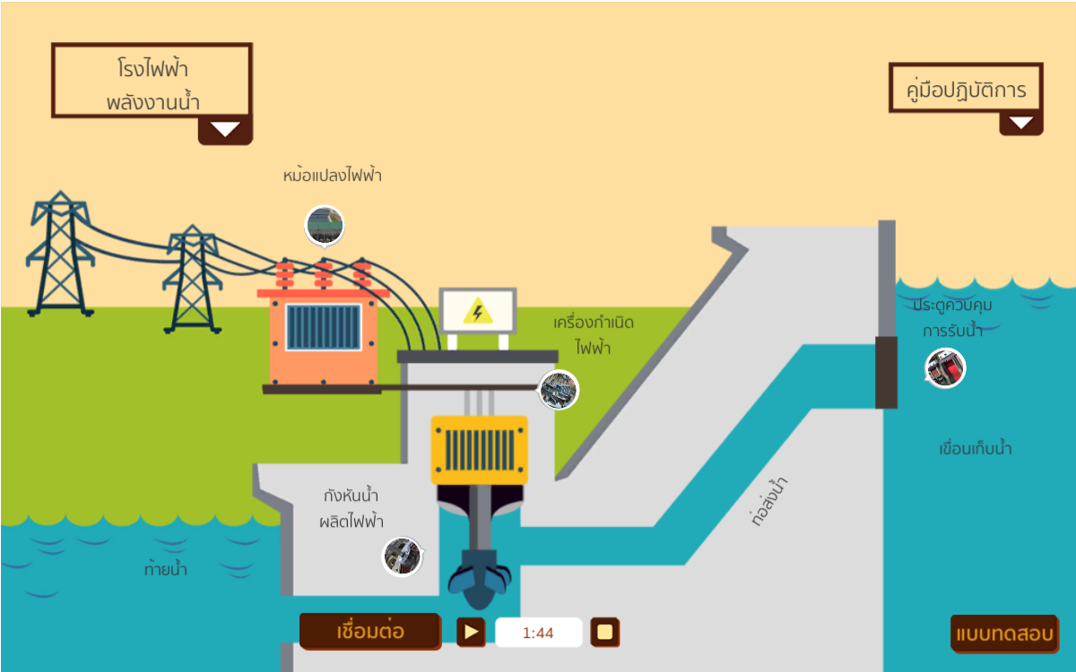

และกดปุ่มเชื่อมต่อ กรณีมีการเชื่อมต่ออยู่จะมีหน้าต่างแจ้งเตือน

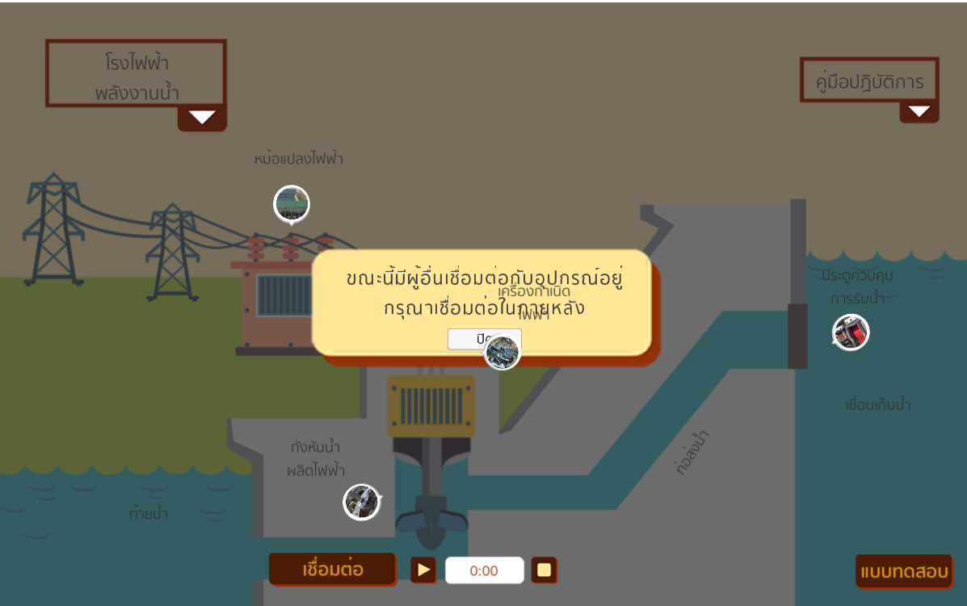

เมื่อเชื่อมต่อได้แล้วจะแสดงผลค่าต่าง ๆ และคีย์การเชื่อมต่อ

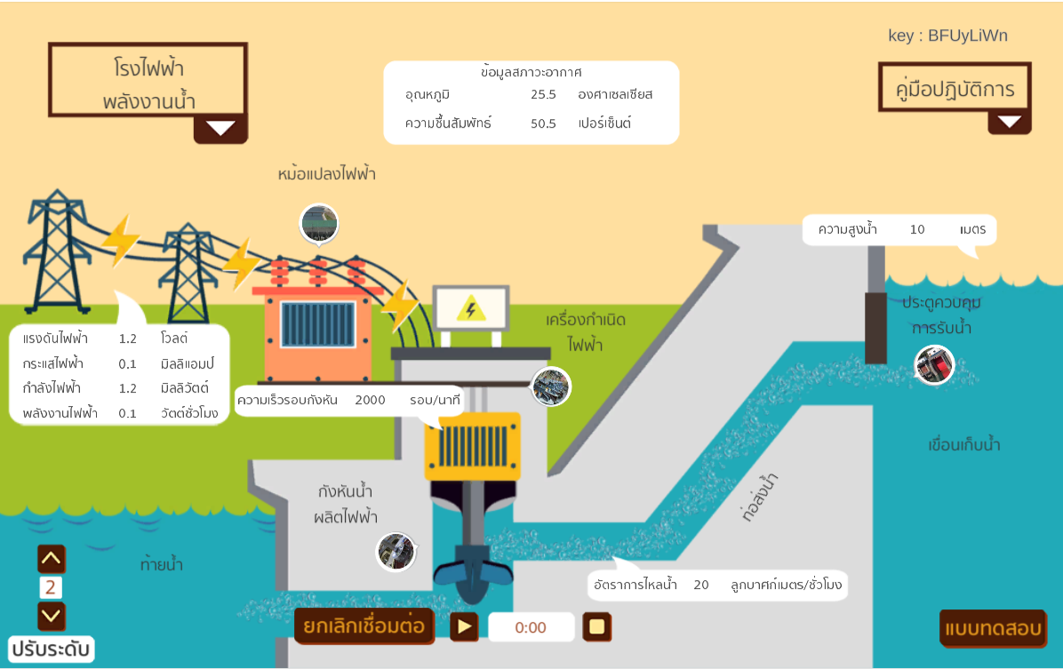

และสถานะการเชื่อมต่อที่หน้าจอแสดงผลที่ชุดแลปสาธิตขึ้นสถานะ connect

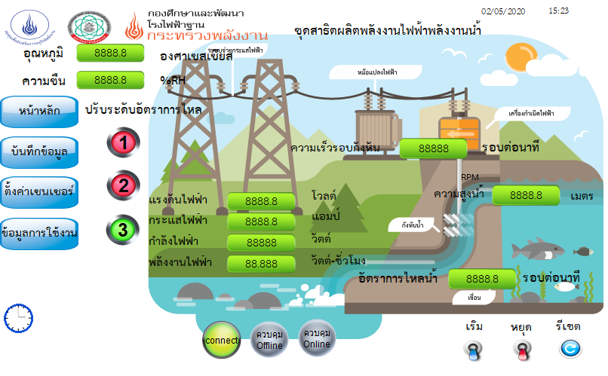

5. กดปุ่มควบคุม On line เพื่อให้ควบคุมการทำงานผ่าน web application

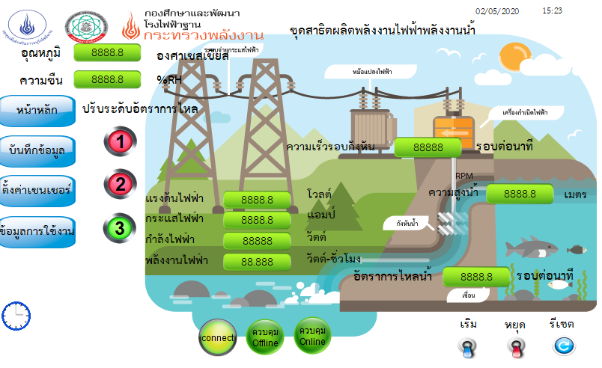

6. เริ่มการทดลองโดยกดปุ่มเริ่มการทำงาน เวลาการทำการทดลองจะเริ่มจับเวลา



7. เมื่อทำการทดลองเสร็จให้กดหยุด และกดยกเลิกการเชื่อมต่อ



**วัตถุประสงค์ของการทดลอง**

1. เพื่อศึกษาหลักการทำงานของกังหันน้ำผลิตกระแสไฟฟ้า

2. เพื่อวัดและคำนวณพลังงานที่ได้จากกังหันน้ำ

**ขั้นตอนวิธีการทดลอง**

1. ให้ตรวจสอบความเรียบร้อยและเตรียมเครื่องทดลองก่อนเริ่มการทดลองดังนี้

* ปรับก้านวาล์วหัวฉีดควบคุมอัตราไหลของน้ำให้อยู่ในตำแหน่งเปิดสุด
* เปิดเบรกเกอร์ควบคุมกระแสไฟฟ้าของเครื่องสูบน้ำและกังหันน้ำ สังเกตุไฟแสดงสถานะการทำงานของชุดทดลองและหน้าจอแสดงผลฯ ติด

1. เปิดเครื่องสูบน้ำโดยหมุนสวิทช์ควบคุมเครื่องสูบน้ำไปที่ ON เพื่อเริ่มจ่ายน้ำให้แก่กังหัน แล้วปรับอัตราไหลของน้ำครั้งที่1 โดยปรับก้านวาล์วควบคุมหัวฉีด
2. บันทึกผลค่าความดันน้ำ อัตราไหลน้ำ ค่าแรงดันไฟฟ้า ค่ากระแสไฟฟ้า และค่ากำลังไฟฟ้า
3. ปรับตำแหน่งก้านวาล์วควบคุมหัวฉีดเพื่อปรับอัตราไหลของน้ำ แล้วทดลองซ้ำขั้นตอนที่ 3 ถึง 6 โดยทำการทดลองที่อัตราไหลของน้ำ 3 ค่า
4. ปิดเครื่องสูบน้ำ โดยหมุนสวิทช์ควบคุมเครื่องสูบน้ำไปที่ OFF
5. ปิดเบรกเกอร์ควบคุมกระแสไฟฟ้าของเครื่องสูบน้ำและกังหันน้ำ สังเกตุไฟแสดงสถานะการทำงานของชุดทดลองและหน้าจอแสดงผลฯ ดับ สิ้นสุดการทดลอง

**ตารางบันทึกผลการทดลอง**

|  |  |  |  |  |  |  |  |  |
| --- | --- | --- | --- | --- | --- | --- | --- | --- |
| **ครั้งที่** | **ความดันน้ำ** | **อัตราไหลน้ำ** | | **แรงดันไฟฟ้า**  **(V)** | **กระแสไฟฟ้า**  **(A)** | **กำลังไฟฟ้า**  **(W)** | **กำลังน้ำ**  **(W)** | **ประสิทธิภาพของระบบ (%)** |
| **เฮด (m)** | **(litre/s)** | **(m3/s)** |
|  |  |  |  |  |  |  |  |  |
|  |  |  |  |  |  |  |  |  |
|  |  |  |  |  |  |  |  |  |
|  |  |  |  |  |  |  |  |  |
|  |  |  |  |  |  |  |  |  |
|  |  |  |  |  |  |  |  |  |
|  |  |  |  |  |  |  |  |  |
|  |  |  |  |  |  |  |  |  |
|  |  |  |  |  |  |  |  |  |
|  |  |  |  |  |  |  |  |  |
|  |  |  |  |  |  |  |  |  |
|  |  |  |  |  |  |  |  |  |
|  |  |  |  |  |  |  |  |  |
|  |  |  |  |  |  |  |  |  |
|  |  |  |  |  |  |  |  |  |
|  |  |  |  |  |  |  |  |  |
|  |  |  |  |  |  |  |  |  |
|  |  |  |  |  |  |  |  |  |
|  |  |  |  |  |  |  |  |  |
|  |  |  |  |  |  |  |  |  |
|  |  |  |  |  |  |  |  |  |
|  |  |  |  |  |  |  |  |  |
|  |  |  |  |  |  |  |  |  |
|  |  |  |  |  |  |  |  |  |
|  |  |  |  |  |  |  |  |  |

**การวิเคราะห์ผลการทดลอง**

.............................................................................................................................................................................. ..............................................................................................................................................................................

..............................................................................................................................................................................

..............................................................................................................................................................................

..............................................................................................................................................................................

..............................................................................................................................................................................

..............................................................................................................................................................................

..............................................................................................................................................................................

..............................................................................................................................................................................

..............................................................................................................................................................................

.............................................................................................................................................................................. ..............................................................................................................................................................................

**สรุปผลการทดลอง**

..............................................................................................................................................................................

..............................................................................................................................................................................

..............................................................................................................................................................................

..............................................................................................................................................................................

..............................................................................................................................................................................

..............................................................................................................................................................................

..............................................................................................................................................................................

..............................................................................................................................................................................

..............................................................................................................................................................................

..............................................................................................................................................................................

..............................................................................................................................................................................

..............................................................................................................................................................................

..............................................................................................................................................................................